Beste ouders en leden,
Op zondag 25 november 2018 organiseren wij een viering voor Christus koning. Dit is niet zomaar een viering. De viering is in Chiro-thema en geleid door onze goede vriend Jozef! Dus een saaie viering zal het zeker niet worden! Het is de bedoeling dat ook de ouders van de leden aanwezig zijn. De viering is openbaar en iedereen mag mee. Neem dus gerust vrienden of familie mee.
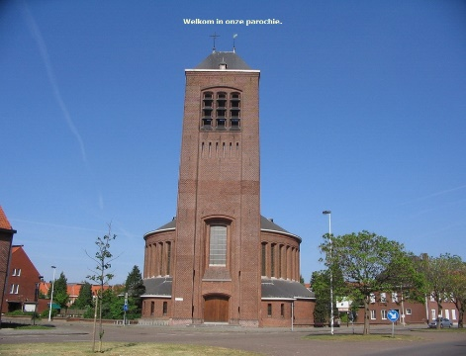
De viering zal van start gaan om 10.30u in de kerk bij Chiro SAM. Na de viering zal er een receptie plaatsvinden in Chiro TOM met een hapje en een drankje bij. Er zullen ook pannenkoeken aanwezig zijn voor iedereen die wenst. Rond 14u beginnen we dan aan onze gewone Chiro zondag. Deze zal uitzonderlijk gedaan zijn om 16u voor alle groepen.
Hopelijk zien wij jullie daar, tot dan!
Groetjes,
De leidingsploeg van Chiro Tom Sam

